Publipostage sous Word
Utilisation d'un pack office 2010.

Lettres

Créer une base de données avec Excel
Il faut d'abord créer une base excel avec les éléments que l'on utilisera pour le publipostage.
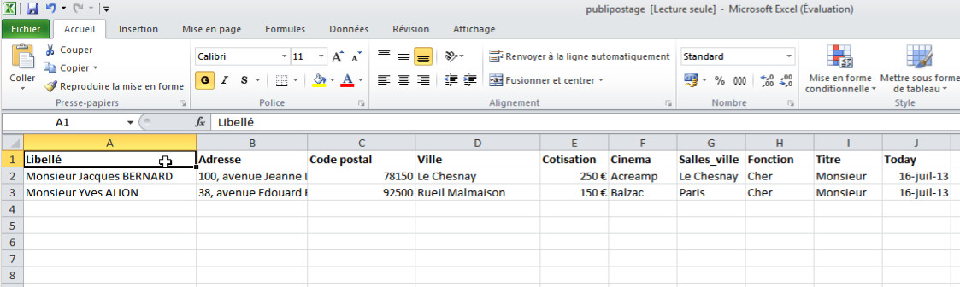
Sauvegarder ce fichier, par exemple sous publipostage.xlsx

Créer une lettre type sous word
Dans Word, créer une lettre type, avec les champs qui seront remplacés (ici matérialisé par [nomVariable]) afin d'en connaitre les emplacements.
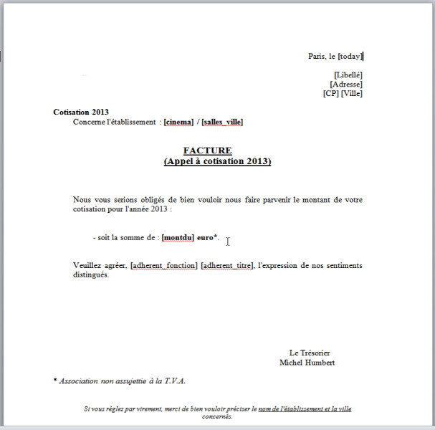
Après enregistrement du fichier, aller dans l'onglet publipostage > Démarrer la fusion et le publipostage > Lettres.
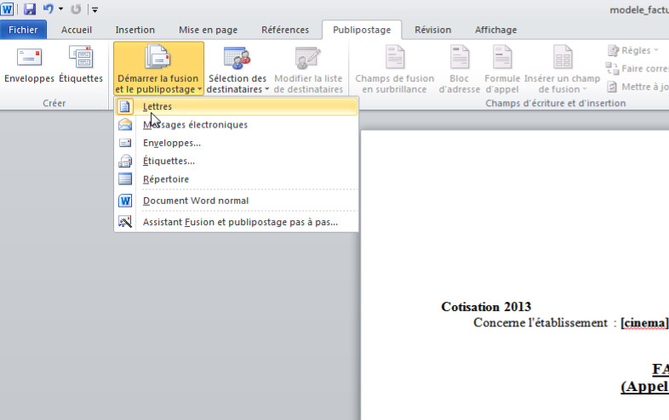
Dans le même chemin, cliquez ensuite sur le lien tout en bas : Assistant Fusion et publipostage pas à pas…
Un onglet sur la droite apparait alors.
Etape 1 sur 6 : Sélection du type de document.
S'assurer que Lettres est coché en dessous de Sur quel type de document travaillez-vous?
Passer à l'étape suivante : Sélection du document de base.
Cocher Utiliser le document actuel.
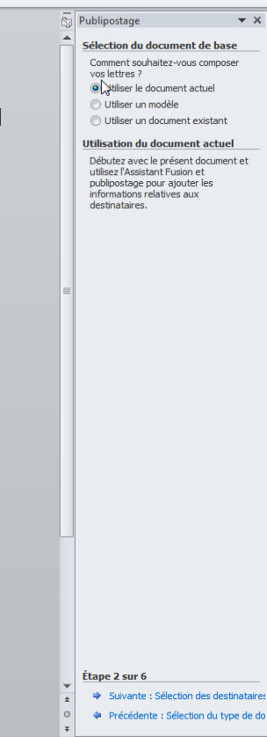
Étape suivante : Sélection des destinataires : cochez utilisation d'une liste existante.
Dans Parcourir, sélectionner alors le fichier excel précédemment créé, ici publipostage.xlsx
Une fenêtre s'affiche alors pour sélectionner le bon sheet. (ici Feuil1)
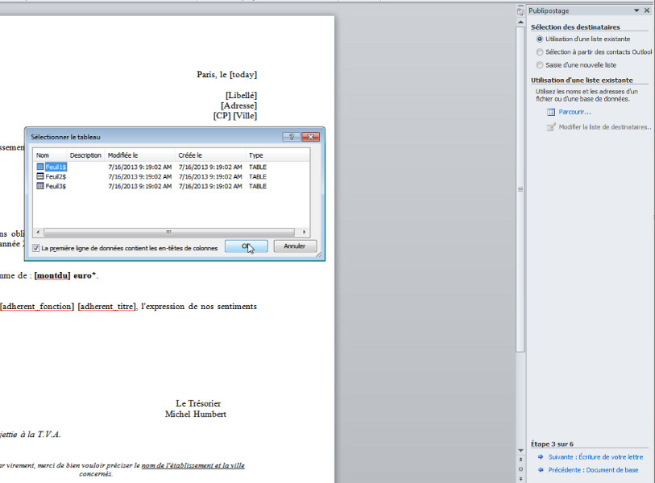
Word détecte automatiquement les champs et les informations sur les destinataires de votre tableau Excel.
Cliquez sur le bouton OK.
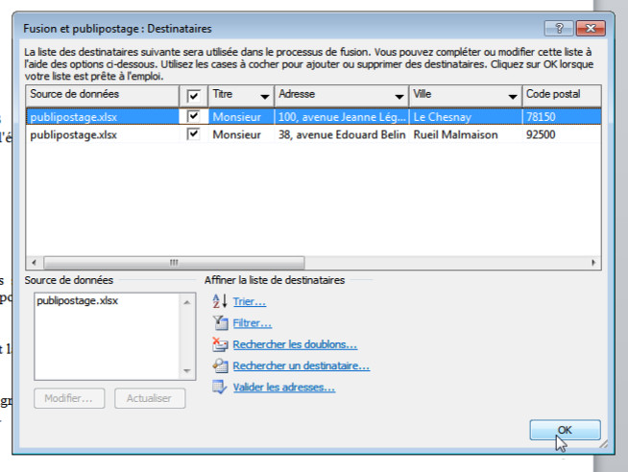
On doit maintenant rajouter les champs de fusion. Pour cela, toujours dans l'onglet publipostage, cliquez sur Insérer un champ de fusion.
La liste des colonnes excel (ligne 1) apparait alors
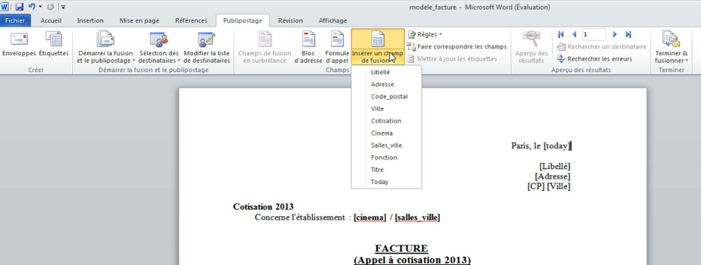
Sur notre lettre, remplacer alors les champs [NomVariable] par le champ correspondant dans le menu Insérer un champ de fusion. Notre document ressemble désormais à cela :
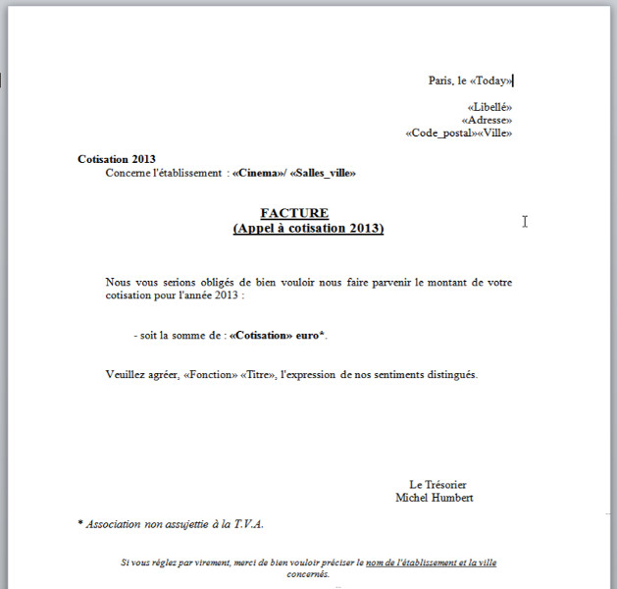
Retourner sur l'onglet de droite et aller à l'étape 5 (l'étape 4 consiste à écrire la lettre, or celle-ci est déjà faite) Aperçu de vos lettres
Cette étape, comme son nom l'indique, permet d'avoir un aperçu des lettres avec les variables remplacés par leur valeur.
Dans le menu, des flèches sont alors disponible pour voir les différents lettres (flèches également disponible dans l'onglet de droite)
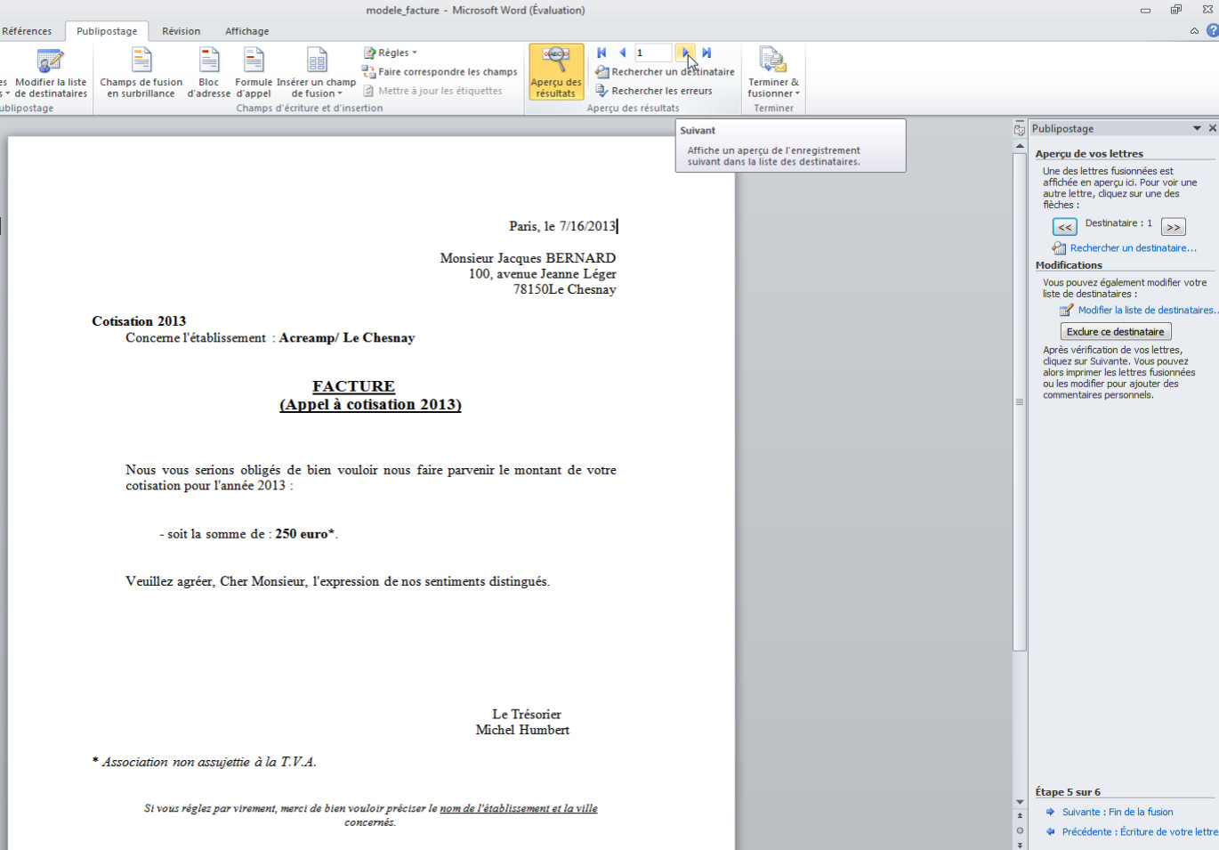
Dernière étape : Fin de la fusion.
Il est alors possible d'imprimer les lettres, mais également de les modifier.
Pour cela, cliquez sur Modifier les lettres individuelles…
Une fenêtre s'ouvre, permettant de sélectionner les lettres à modifier. En cliquant sur Ok, un nouveau document s'ouvre alors, avec toutes les lettres les unes à la suite des autres.

Étiquettes
Personnalisation des tailles d'étiquettes :
Dans Menu Publipostage > Démarrer la fusion et le publipostage > étiquettes.
Une fenêtre apparait pour les options des étiquettes.
Choisir a4 (portrait) > Nouvelle étiquette…
A titre d'exemple :
Mettre une référence. (par exemple modèle A4, ce template se retrouvera alors dans Autres/Personnalisées dans la liste Fournisseurs des étiquettes)
Marge supérieure : 2cm
Marge latérale : 1cm
Pas vertical : 5cm
Pas horizontal : 10cm
Hauteur d'étiquette : 4cm
Largeur d'étiquette : 9,5 cm
Nbre d'étiquettes (horiz.) : 2
Nbre d'étiquettes (vert.) : 5
Taille de la page : A4 (210 x 297mm)
S'il n y a pas les marges visibles, aller dans l'onglet Disposition > Afficher le quadrillage
Ouvrir l'onglet Fusion et publipostage (Onglet Publipostage > Démarrer la fusion et le publipostage > Assistant Fusion et publipostage pas à pas…)
Après avoir choisi votre liste (fichier excel) des «Enregistrement Suivant» apparaitront sur toutes les étiquettes, excepté la première.
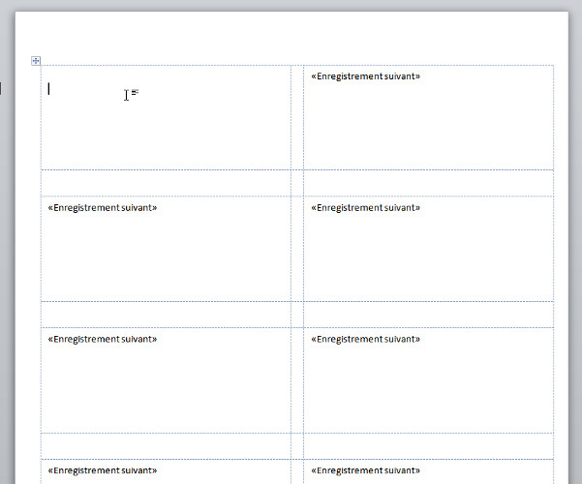
La première étiquette sert alors de modèle. Vous pouvez soit mettre les champs comme précédemment (donc dans l'onglet publipostage > Insérer un champ de fusion et sélectionner les champs qui nous intéressent) soit utiliser le lien Bloc d'adresse.. sur l'onglet de droite, à l'étape 4. Une fenêtre s'ouvre alors, permettant de configurer le format de l'adresse du destinataire :
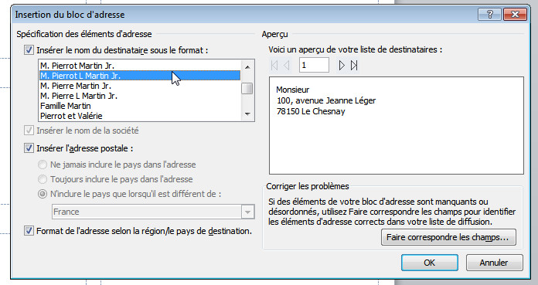
Si les champs ne sont pas ceux voulus, on peut alors cliquer sur Faire correspondre les champs..
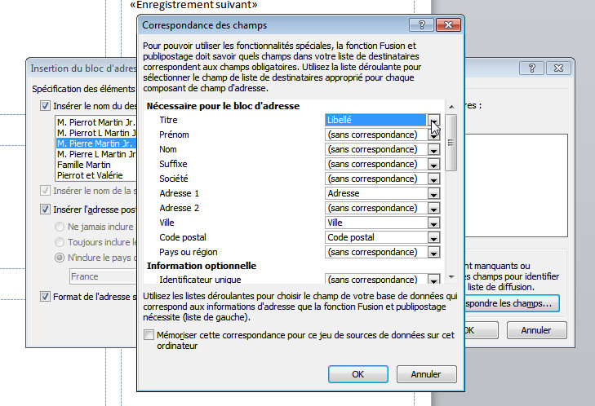
Ici, comme on a une colonne libellé qui regroupe le titre, nom et prénom, on fait alors correspondre titre avec libellé.
Cliquez deux fois sur Ok, un «BlocAdresse» apparait alors sur la première étiquette.
On souhaite également avoir un rectangle aux bords arrondis sur les étiquettes.
Aller dans l'onglet Insertion > formes. Dans rectangle, sélectionner le rectangle aux bords arrondis. Créer le rectangle aux dimensions voulus.
Dans styles de formes, sélectionner alors le premier rectangle (avec un contour noir uniquement) et dans contour de forme > épaisseur > 1/2 pt.
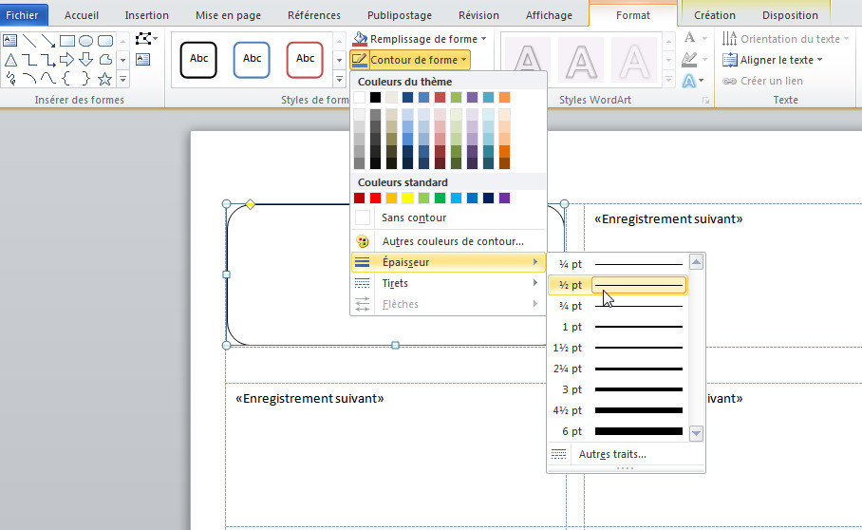
Ne pas oublier de faire un clic droit sur le rectangle > Mettre à l'arrière-plan > Texte au-dessus
Aller sur l'onglet de droite, et cliquez alors sur Mise à jour de toutes les étiquettes en dessous de Réplication des étiquettes.
Le rectangle arrondi, ainsi que le «BlocAdresse> se retrouvent alors dans toutes les autres étiquettes.
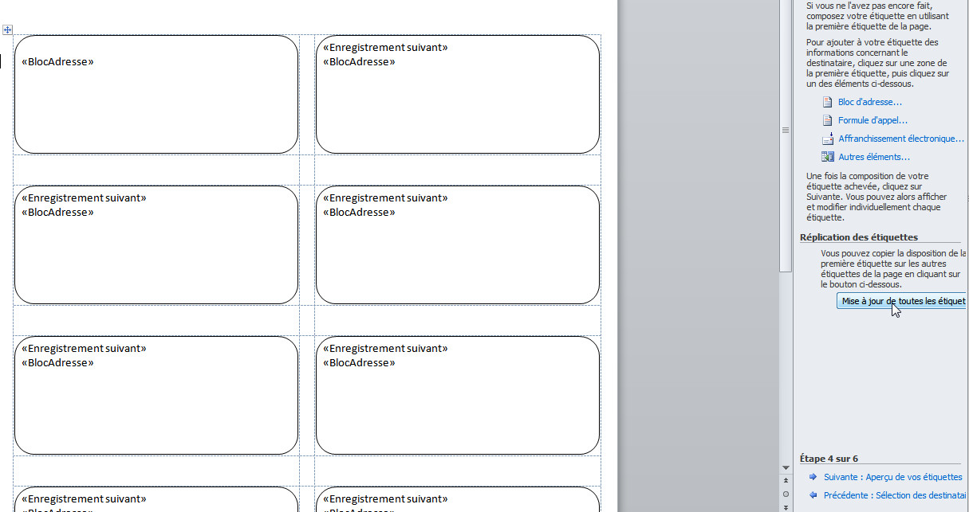
La suite est alors identiques au publipostage de lettres
Aperçu des lettres à l'étape 5, fin de fusion à l'étape 6, qui permet d'imprimer toutes les étiquettes ou de les modifier individuellement en ouvrant un nouveau fichier avec toutes les étiquettes à la suite des autres.

